Проект молодежного мероприятия
«Молодежный форум «Правовой вайб»

Краткая аннотация проекта

На сегодняшний день в Щербиновском районе Краснодарского края есть необходимость создания и реального функционирования молодежных избирательных комиссий. В век компьютеризации молодежь быстрее адаптируется к новым форматам работы.
Проведение обычных, стандартных круглых столов или обучающих семинаров по повышению правовой грамотности не дает должного результата, так как такой формат не всегда интересен молодежи.
Решением является неформальный подход к обучению и вовлечению молодого поколения в правовые и политические вопросы путем организации двухдневного Молодежного форума на территории Щербиновского района Краснодарского края. Форум называется «Правовой вайб», так как «Вайб» означает – атмосфера. Предлагаю создать благоприятную атмосферу для получения правовых знаний.
С 4 по 5 июня 2022 года в непринужденной обстановке пансионата «Альбатрос» села Глафировка Щербиновского района Краснодарского края пройдет ряд образовательных мероприятий, таких как лекции в формате «Свободный диалог», дебаты и деловая игра. В ходе деловой игры, все участники Форума так же побудут в роли кандидатов на выборах.

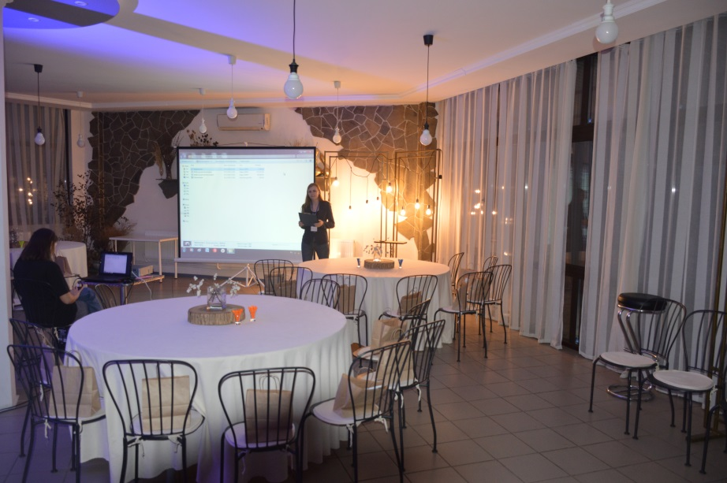

Так же в честь 85-летия Краснодарского края на территории муниципалитета будет высажена аллея лиственных деревьев.

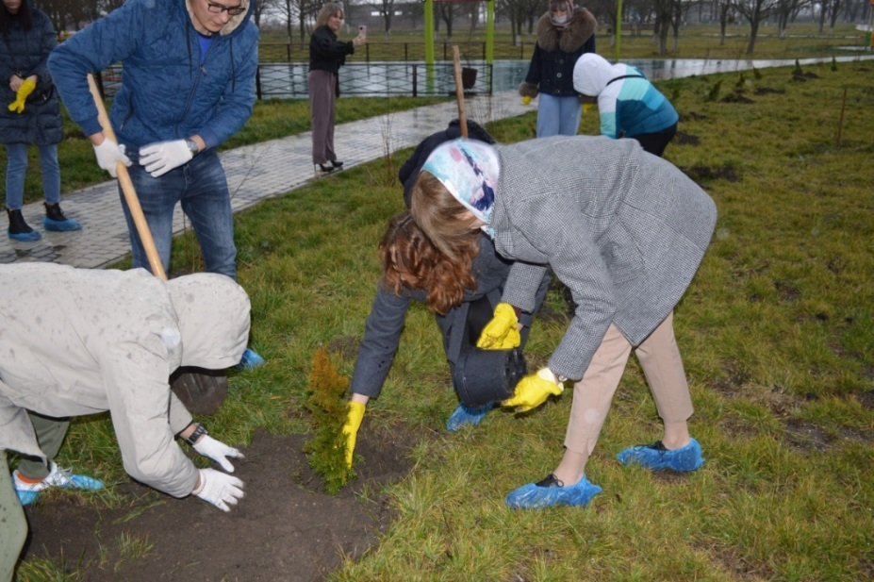

В вечернее время будет организована интеллектуально-развлекательная игра «Хитрый лис», которая позволит участникам отдохнуть после насыщенного знаниями дня.

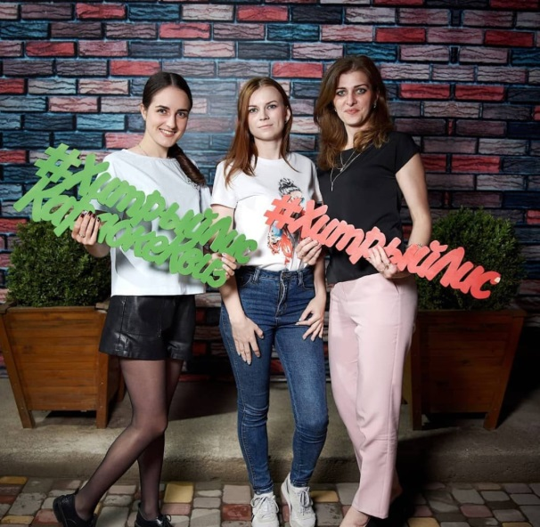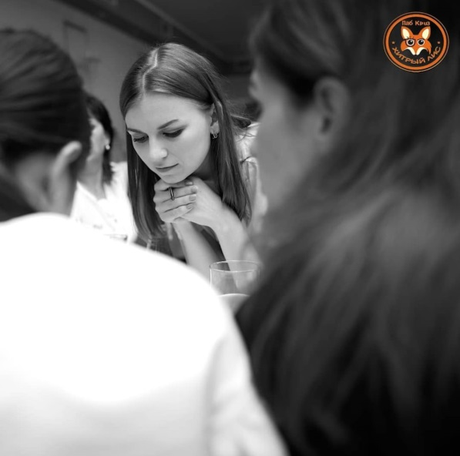

Воплощать проект будет проектная группа в составе 9 человек, это члены Молодежного общественного Совета при территориальной избирательной комиссии Щербиновская, специалисты муниципального казенного учреждения муниципального образования Щербиновский район «Центр комплексного социального обслуживания молодежи «Горизонт».
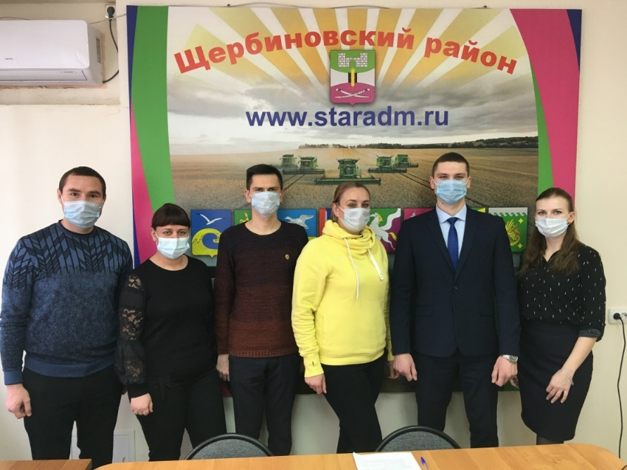

В результате реализации проекта территориальная избирательная комиссия Щербиновская Краснодарского края увеличит резерв молодых кадров с высоким уровнем политической культуры.
Все мероприятия пройдут с соблюдением эпидемиологических норм. Обязательно наличие QR кодов о вакцинации у участников.

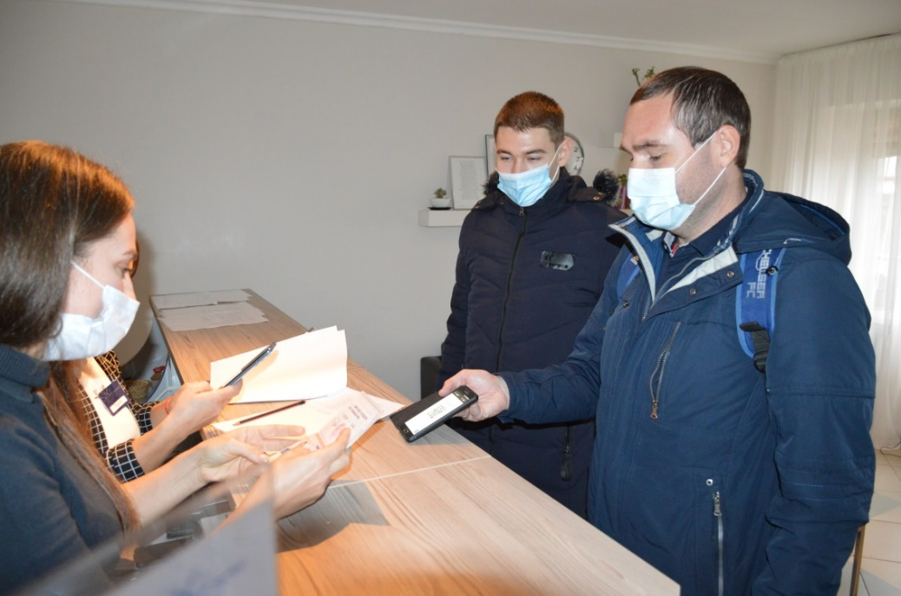

Актуальность проекта

Молодежь – в современном мире это особая группа, отличающаяся социально-демографическими характеристиками, находящаяся в процессе социального становления и перехода к социальной зрелости. Положение молодежи определяется социально-экономическим и политическим состоянием общества. Анализ молодежи как социальной группы позволяет выделить ряд специфических особенностей: прежде всего, молодежь способна преобразовывать общественные отношения, занимая в данном процессе активную позицию, способна активно преобразовывать сложившиеся общественные отношения, определяя направление и основные задачи на будущее. Молодежь способна воспроизводить социальную структуру, ориентируя ее на современные требования и современные перспективы развития общества. Находясь в процессе своего становления, молодежь как социальная группа отличается особым содержанием личностной, предметной и процессуальной стороны своей жизнедеятельности. Социальное положение молодежи отличается активной социальной позицией, перспективами развития и амбициозностью взглядов.
Молодежь всегда и повсюду является важным стратегическим ресурсом страны, поэтому так важно всесторонне и повсеместно исследовать молодежную проблематику. Молодежная политика объединяет целый комплекс экономических, социальных вопросов, проблем демографии, науки, образования, жилищной политики и т.д.
Молодежь — это важнейший электоральный ресурс нашего общества. В Щербиновском районе 17 участковых избирательных комиссий, в которых работают 217 членов участковых избирательных комиссий. Из них молодежи в возрасте до 35 лет – 28 человек, это составляет 12,9 %.
В основе политической активности молодежи лежит мотивация, которая выражается в возможности влияния на политические события. При этом сознание молодых людей – это большое количество идей и идеологических установок. Эти идеи и установки могут быть различными. Наличие этих установок объясняется пассивностью молодёжи и слабом участии в политике государства. С целью привлечения молодёжи в политические процессы и увеличения их численности проводят омоложение, как электората, так и политических партий. Одним из способов вовлечения молодёжи в политику и формирования интереса является работа в школах, иных учебных заведениях, организация и проведение смен в лагерях. Другим способом вовлечения является проведение уличных акций. Как правило, такие акции приурочиваются к каким-либо историческим датам. Согласно проведённых специалистами опросов выяснилось, что участие в подобных акциях воспринимается молодыми людьми как значимая для них деятельность, позволяющая им активно выражать своё мнение.
В настоящее время необходимость создания и реального функционирования молодежных избирательных комиссий продиктована российской действительностью: регулярные изменения избирательного законодательства порождают необходимость разъяснения норм права среди молодежи, снижение уровня ее электоральной активности требует новых подходов в работе с молодежью. Нынешние выборы действительно отличаются от выборов прошлых лет. Отличий много. Пришли новые технологии, интернет - ресурсы. У нас теперь есть даже интерактивный рабочий блокнот.
В Щербиновском районе одна Молодежная участковая избирательная комиссия (далее МУИК), сформированная и действующая на территории района, возраст половины и более членов которой не превышает 35 лет (включительно). Как показывает опыт это приносит свои результаты-молодежная участковая избирательная комиссия занимает призовые места в муниципальных и краевых конкурсах.
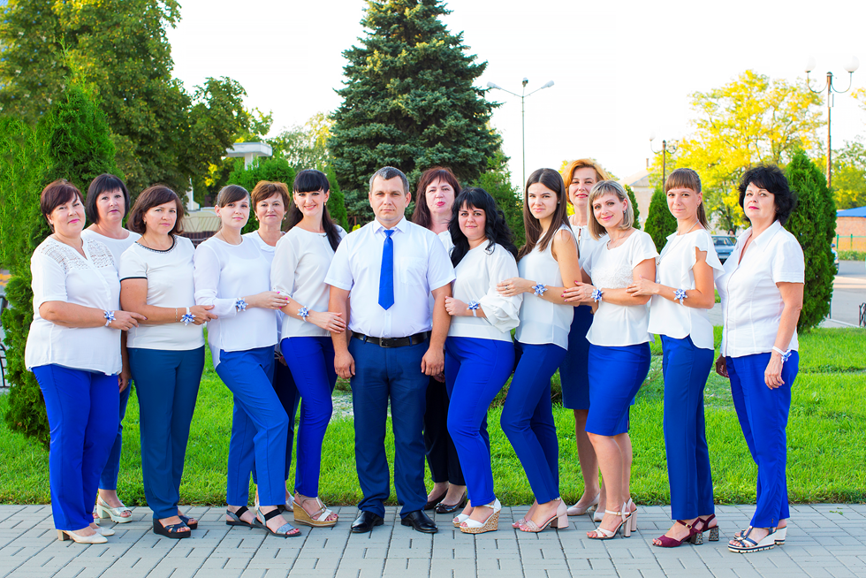

В состав МУИК вошли 16 членов с правом решающего голоса, все самые активные и талантливые люди от различных субъектов выдвижения. Вне выборов все заняты в абсолютно разных областях от образования до сельского хозяйства.
С февраля 2021 года принимали участие в просмотре тематических вебинаров ЦИК РФ на канале «просто о выборах» видеохостинга «you tube» по темам: «особенности многодневного голосования: обеспечение сохранности бюллетеней», «имидж избирательных комиссий»; в мероприятиях, ко Дню молодого избирателя, который проходил с 27 апреля по 27 мая 2021 года.
В 2021 году МУИК № 57-03 приняла участие в муниципальном турнире игры «Что? Где? Когда?» среди трудовых коллективов муниципалитета в возрасте от 18 до 35 лет, где заняла почетное 2 место.
Члены МУИК одни из первых прошли обучение в рамках подготовки к выборам депутатов Государственной Думы Федерального Собрания Российской Федерации восьмого созыва и закрепили изученный материал с помощью системы тестирования, разработанной РЦОИТ при ЦИК России.
Актуальность данного проекта состоит в том, чтобы мотивировать молодежь к участию в общественно-политической жизни Щербиновского района, ведь недостаточный уровень правовой культуры и правосознания, правовой нигилизм граждан являются серьёзной проблемой населения.
Когда в молодежной среде поднимается вопрос о выборах, приходится выслушивать ряд негативных и необоснованных высказываний, например: «зачем туда идти», «что от этого будет», «всё равно там всё решено» и «ничего не изменишь». Молодежь забывает, что она наделена правом непосредственного выражения своей воли через свободные выборы и референдум. Из-за очень низкого уровня правовой культуры, у молодого поколения возникают непонимание, обида и незаинтересованность в формировании будущего страны.
Повышение общей культуры и воспитание вообще происходит при помощи восприятия информации извне, таким же образом происходит повышение и правовой культуры. Но что же может узнать молодой человек об избирательной системе, если ему никто не расскажет, ведь мало кто будет самостоятельно искать информацию о выборах.
Необходимо целенаправленно вести работу по информированию избирателей и формированию правовой культуры избирателей, молодежи, понимая, что с каждым новым избирательным циклом в выборы включается новое поколение избирателей, и, если мы хотим активности молодежи в выборах, то работа должна осуществляться систематически и быть направлена не только на усвоение знаний избирательного законодательства, но и на овладение навыками политического действия и поведения, то есть на развитие уровня гражданской активности.
В целях повышения правовой культуры и привлечения молодежи нашего района к активному участию в избирательных кампаниях различного уровня, проводимых на территории края, стимулирования интереса членов участковых избирательных комиссий к углубленному изучению избирательного законодательства и повышению эффективности информационно-разъяснительной деятельности наша задача пополнить участковые комиссии молодыми кадрами, чтобы своей активной жизненной позицией и новыми методами работы двигать район к новым достижениям и успехам.
В данном проекте мы рассматриваем комплекс мероприятий, направленный на повышение правовой культуры молодых избирателей.
Принципиальное изменение отношения молодежи к выборам возможно лишь тогда, когда сама молодежь почувствует себя реальным участником выборных процессов в нашем районе.

Цель и задачи проекта.
Основная цель:
Формирование кадрового резерва участковых избирательных комиссий Щербиновского района Краснодарского края, повышение уровня электоральной активности молодежи.

Задачи:
1) Привлечение к проекту активной молодежи муниципалитета.
2) Повышение интереса молодежи к избирательным процессам.
3) Формирование у молодых избирателей района позитивного представления о выборах, как одном из главных демократических институтов, обеспечивающих реализацию народного волеизъявления, доверия к избирательной системе в Краснодарском крае.
4) Приобретение участниками проекта знаний и навыков, необходимых для успешного участия в общественно-политической жизни Щербиновского района.

Команда проекта.

Шапарь Олеся Вячеславовна - автор и руководитель проекта, член Молодежного общественного Совета при территориальной избирательной комиссии Щербиновская Краснодарского края;
Мейзер Светлана Сергеевна – программный директор проекта, председатель Молодежного общественного Совета при территориальной избирательной комиссии Щербиновская Краснодарского края;
Мамчинковас Дарья Александровна – руководитель пресс службы проекта;
Савицкая Анна Григорьевна – руководитель службы волонтерского корпуса;
Губенко Константин Александрович – руководитель службы по взаимодействию с участниками;
Маклаков Андрей Анатольевич – финансовый аналитик проекта;
Ханина Светлана Сергеевна – координатор проекта;
Максимова Александра Евгеньевна – менеджер проекта;
Предит Игорь Сергеевич – секретарь проекта.

Целевая аудитория проекта.

Молодежь Щербиновского района в возрасте от 18 до 35 лет.

Механизм реализации проекта.

Реализация поставленных задач будет происходить в несколько этапов.
Организационный этап – разработка программы проведения форума, подбор и приглашение молодежи для участия в форуме, подбор и приглашение квалифицированных спикеров для выступления, подготовка сценариев проведения деловой игры, бронирование номеров для проживания участников, заказ имиджевой продукции с логотипом проекта, подбор волонтеров, закупка деревьев для высадки, организация интеллектуально-развлекательной игры «Хитрый лис».
Основной этап – встреча и заселение участников форума, проведение лекций, дебатов и деловой игры, проведение интеллектуально-развлекательной игры «Хитрый лис».
Заключительный этап – подведение итогов реализации проекта.

Период реализации.

с 01.05.2022 года по 12.06.2022 года

География и масштабируемость проекта.
География проекта: Муниципальное образование Щербиновский район Краснодарского края.
В мероприятии примут участие 40 человек: команды всех восьми сельских поселений Щербиновского района по 5 человек.

Календарный план реализации проекта.

01.05.2022 года по 08.05.2022 года – разработка программы и сценарного плана проведения форума и деловой игры.
01.05.2022 года по 15.05.2022 года – подбор и приглашение молодежи для участия в форуме.
09.05.2022 года по 22.05.2022 года – заказ и изготовление имиджевой продукции с логотипом проекта.
09.05.2022 года по 22.05.2022 года – подбор волонтеров.
09.05.2022 года по 22.05.2022 года – подбор квалицированных спикеров, обсуждение тем лекций.
23.05.2022 года по 01.06.2022 года – закупка саженцев деревьев для высадки.
16.05.2022 года по 01.06.2022 года – организация проведения интеллектуально развлекательной игры «Хитрый лис».
04.06.2022 года – заезд участников форума, расселение, проведение 2-х лекций в формате «Свободный диалог», проведение интеллектуально развлекательной игры «Хитрый лис».
05.06.2022 года – проведение дебатов и деловой игры. Разъезд участников.
06.06.2022 года по 12.06.2022 года – подведение итогов, составление аналитической информации о проведении форума.

Смета проекта.

№ п/п | Статья расходов | Название товара | Цена | Количество | Сумма
1 | Расходы на проживание и питание | Проживание и питание в пансионате «Альбатрос» села Глафировка | 1950,00 | 49 | 95 550,00
2 | Подарки, сувенирная продукция | Ручка | 140,00 | 40 | 5600,00
2 | Подарки, сувенирная продукция | Значки | 120,00 | 40 | 4800,00
2 | Подарки, сувенирная продукция | Блокноты | 120,00 | 40 | 4800,00
2 | Подарки, сувенирная продукция | Сумка шопер | 600,00 | 40 | 24000,00
2 | Подарки, сувенирная продукция | Футболки | 800,00 | 40 | 32000,00
3 | Канцелярские принадлежности | Фотобумага для печати дипломов | 500,00 | 2 | 1000,00
4 | Дополнительные услуги и товары для проекта | Маски медицинские | 10,00 | 200 | 2000,00
4 | Дополнительные услуги и товары для проекта | Антисептик | 80,00 | 40 | 3200,00
4 | Дополнительные услуги и товары для проекта | Бэйджи | 80,00 | 49 | 3920,00
4 | Дополнительные услуги и товары для проекта | Вода в бутылках 0,5 | 40,00 | 80 | 3200,00
4 | Дополнительные услуги и товары для проекта | Игра «Хитрый лис» | 400,00 | 40 | 16000,00
4 | Дополнительные услуги и товары для проекта | Саженцы деревьев | 2000,00 | 8 | 16000,00
4 | Дополнительные услуги и товары для проекта | Разработка логотипа | 1000,00 | 1 | 1000,00
Итого: |  | 191 470,00

Софинансирование:
№ п/п | Перечень расходов | Сумма
1 | Аренда пассажирской газели для подвоза участников | 4000,00
2 | ГСМ | 20000,00
3 | Волонтеры | 4800,00
4 | Аренда звукового оборудования | 4000,00
5 | Аренда ноутбука | 2000,00
6 | Участие спикеров | 10000,00
Итого: |  | 44800,00
236 270,00
Ожидаемые результаты.

В результате реализации проекта 40 молодых людей пройдут курс по правовым основам, которые в дальнейшем станут молодежным резервом для включения в УИК, молодежный совет при ТИК Щербиновская.
Муниципалитет наполнится заинтересованными и подготовленными молодыми кадрами, которые будут содействовать избирательной комиссии в реализации ее полномочий, а также принимать участие во всероссийских и краевых конкурсах и форумах, соответственно повышать имидж района.
Повысится качество работы избирательной комиссии.
Будет сформировано позитивное отношение в обществе к системе избирательных комиссий, повышение доверия к деятельности организаторов выборов.
Будут обеспечено применение в избирательном процессе современных информационных технологий.
Большее количество молодежи муниципалитета будут заинтересованы участвовать в социальных проектах, конкурсах с возможностью получения грантов.
Освещение деятельности на официальном аккаунте проекта в социальной сети Инстаграмм, в официальных аккаунтах территориальной избирательной комиссии Щербиновская, отдела по делам молодежи, администрации муниципального образования Щербиновский район.

